АКЦИЯ «Эстафета здоровья» под девизом: «Физическая активность и спорт – залог здоровья нации!», посвящённой 20-летию Независимости РК
по средней школе № 56.

Сегодня 10 сентября 2011 года по СШ № 56 была подготовлена и проведена акция «Эстафета здоровья» под девизом: «Физическая активность и спорт – залог здоровья нации!», посвящённой 20-летию Независимости РК.
В данной акции приняли активное участие не только учащиеся нашей школы, а также учителя, родители.
Торжественная линейка началась с исполнения Государственного гимна РК. Учащиеся 2Б и 4А класса выступили со стихотворениями по пропаганде ЗОЖ.
Для учащихся 1-4 классов самыми яркими моментами стали такие мероприятия: «Мама, папа и я – здоровая семья!», «Перенос раненного на руках», «Прохождение через болото», «Прыжки через препятствия».
На 1 этаже был установлен теннисный стол, где проходил турнир по настольному теннису. Турнир проходил в форме соревнований между учащимися 8-9 классов и учителями во главе с директором школы Ашыкбаевым Н.Ж.
А в это время в школьном спортзале проходили спортивные состязания для учащихся 5-9 классов: «Сила духа», «Дружба», «Сбор мусора» и др.
На улице проходили соревнования между родителями учащихся 1-4 классов и учителями. После соревнований родители поблагодарили администрацию школы и коллектив учителей за организованное проведение акции «Эстафета здоровья!»
Все мероприятия, проведённые в этот день, оставили хорошие впечатления. Все участники акции получили хороший заряд энергии. На линейке 12.09.2011 года будет проходить награждение победителей и активных участников акции «Эстафета здоровья» под девизом: «Физическая активность и спорт – залог здоровья нации!», посвящённой 20-летию Независимости РК.
Администрация школы, коллектив учителей и родителей учащихся, а также учащиеся нашей школы выражают огромную благодарность за организацию и проведение данной акции учителю физической культуры Касеновой Самиге Абильпаттиновне.

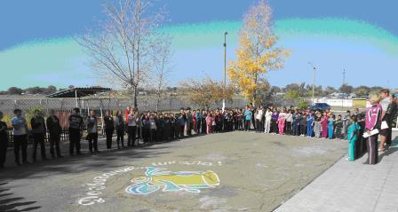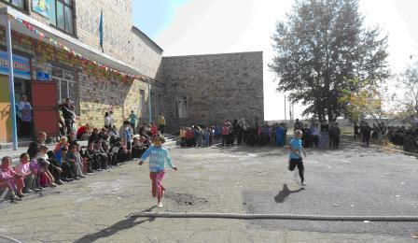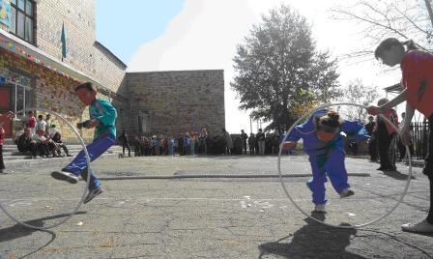

Торжественная линейка, посвященная Веселые старты для учащихся 1-4 классов
открытию акции – 10.09.2011 «Преодоление препятствий»

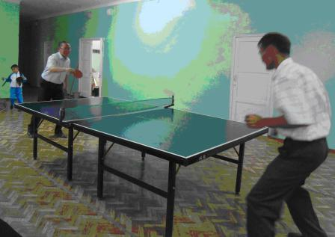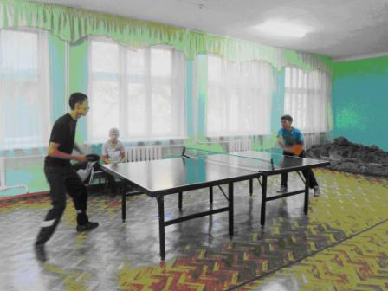

Спортивный турнир по настольному теннису.
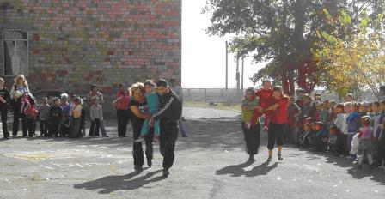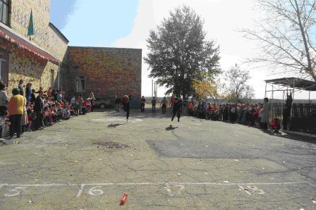
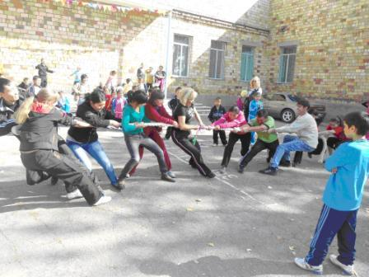

Соревнования между родителями учащихся 1-4 классов и учителями.
